ПРОЕКТ РЕШЕНИЯ
о предоставлении разрешения на условно разрешенный
вид использования земельных участков

В соответствии со статьей 39 Градостроительного кодекса Российской Федерации, административным регламентом предоставления муниципальной услуги «Предоставление разрешения на условно разрешенный вид использования земельных участков и (или) объектов капитального строительства», утвержденным постановлением администрации Находкинского городского округа от 28.02.2020 № 281, на основании рекомендаций комиссии по подготовке проекта Правил землепользования и застройки Находкинского городского округа, руководствуясь статьей 48 Устава Находкинского городского округа, администрация Находкинского городского округа

ПОСТАНОВЛЯЕТ:
1. Предоставить или отказать в предоставлении разрешения на условно разрешенный вид использования земельного участка площадью 4513 кв.м, с кадастровым номером 25:31:010211:13218, расположенного по адресу: местоположение установлено относительно ориентира, расположенного за пределами участка. Ориентир здание. Участок находится примерно в 166 метрах на юг от ориентира. Почтовый адрес ориентира:: Российская Федерация, Приморский край, Находкинский городской округ, город Находка, улица Мичманская, 39А, с видом разрешенного использования территориальной зоны инженерной инфраструктуры (И) – здравоохранение (3.4.).
2. Управлению внешних коммуникаций администрации Находкинского городского округа опубликовать настоящее постановление в официальных средствах массовой информации Находкинского городского округа.
3. Отделу делопроизводства администрации Находкинского городского округа разместить данное постановление на официальном сайте Находкинского городского округа в сети Интернет.
4. Контроль за исполнением данного постановления «О предоставлении разрешения на условно разрешенный вид использования земельного участка» возложить на заместителя главы администрации.

Правила землепользования и застройки Находкинского городского округа
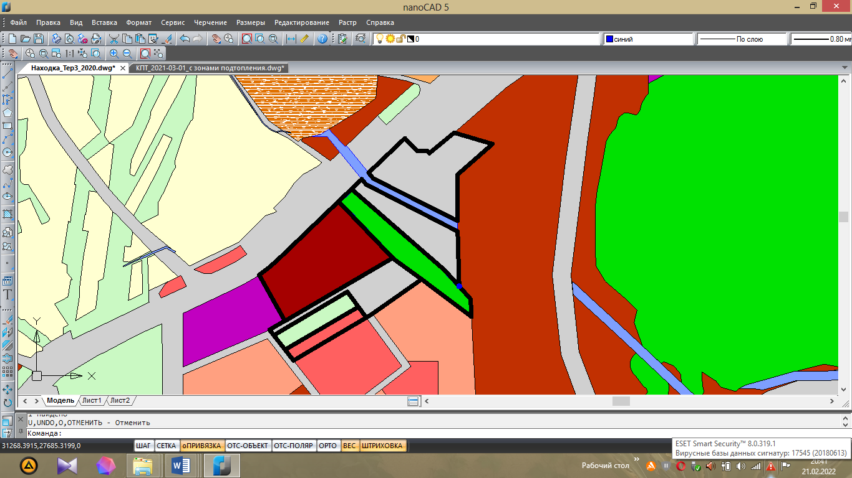
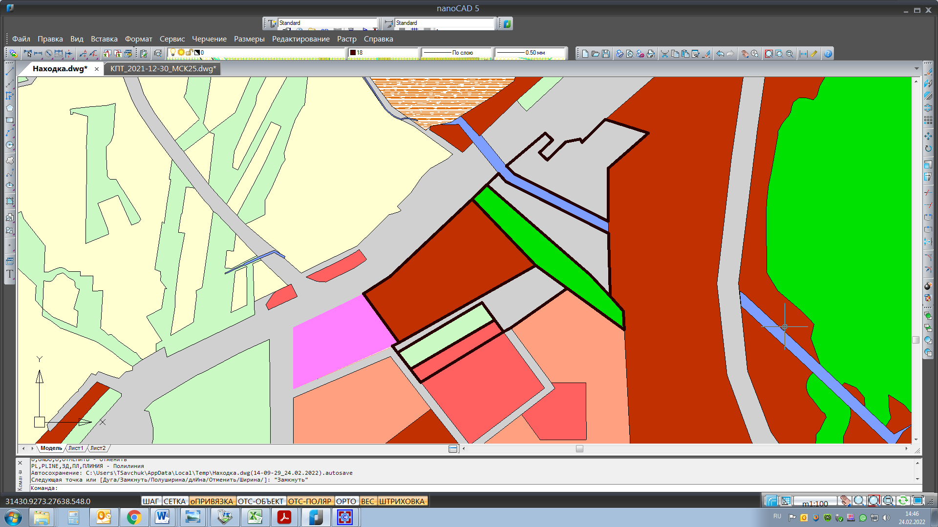
Фрагмент карты градостроительного зонирования территории Находкинского городского округа, город Находка

Т-4
Т-4

И

Ж-1

О-1 О-1

Ж-4

О-2

25:31:010211:13218

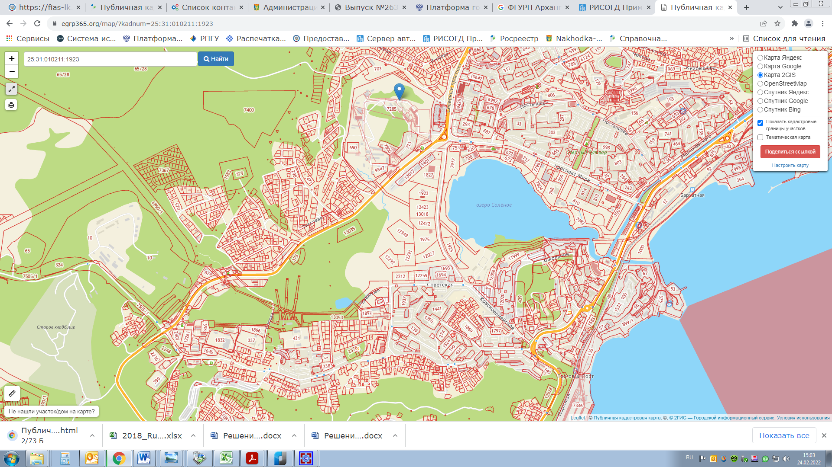
Схема местоположения земельного участка

